**Uwolnij swoją wyobraźnię. Rusza MSI Creator Awards 2024**

**Celebrując pomysłowość i innowacyjność twórców z całego świata, MSI z radością ogłasza długo oczekiwaną piątą edycję konkursu MSI Creator Awards 2024. Tym razem odbywa się on pod hasłem „Fuzja sztuki i technologii”, będąc świadectwem płynnej integracji technologii i ekspresji artystycznej. Zgłoszenia będą przyjmowane do 11 sierpnia 2024 r., a więcej informacji znajdziecie TUTAJ.**

W tym roku nagrody MSI Creator Awards zostaną przyznane w czterech kategoriach: Graphic Design, Animation, Film i AI-Generated Works. Kategorie Graphic Design, Animation i Film oceniane będą przez cenionych profesjonalistów z branży, natomiast kategoria AI-Generated Works, czyli dzieła wygenerowane przez sztuczną inteligencję, zostanie wyłoniona w drodze publicznego głosowania.

To niezwykła szansa na zaprezentowanie swojego talentu i zdobycie cennych nagród, których łączna pula przekracza 60 000 USD. Nie przegapcie tej okazji, prześlijcie swoją pracę już teraz!

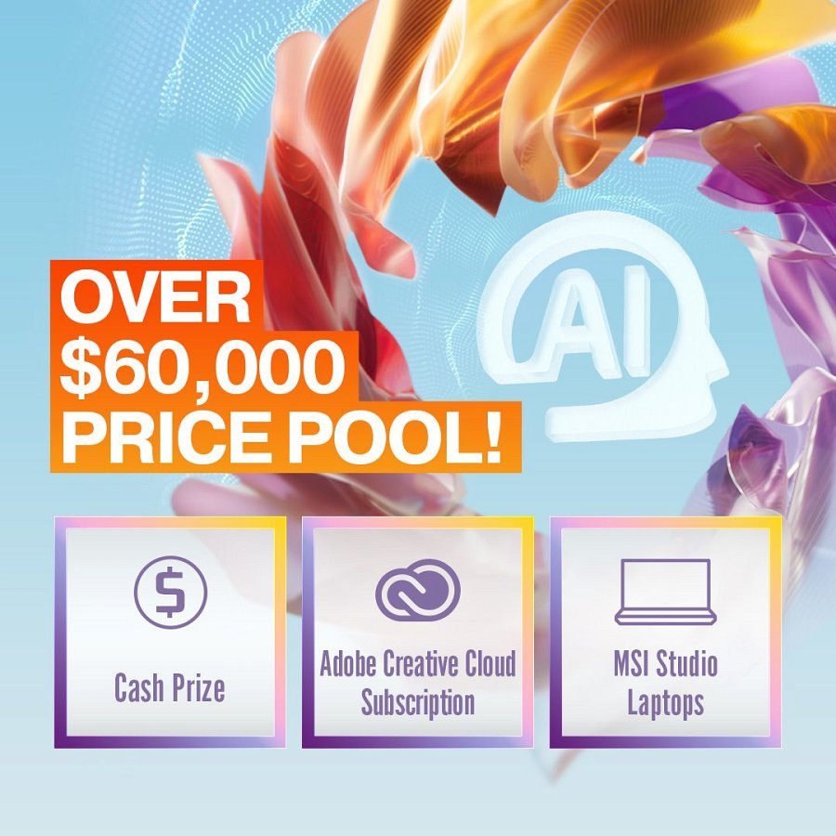

Uczestnicy rywalizujący o najwyższe wyróżnienia w kategoriach Graphic Design, Animation i Film mają szansę wygrać imponujący pakiet nagród o wartości ponad 50 000 dolarów. Obejmuje on pokaźną nagrodę pieniężną, najnowocześniejsze laptopy MSI dostosowane do tworzenia treści oraz roczną subskrypcję Adobe Creative Cloud. Dodatkowo zwycięzcy zyskują niesamowitą okazję do zaprezentowania swoich prac na platformach cyfrowych MSI i podjęcia współpracy przy przyszłych projektach.

Kategoria AI-Generated Works pozwala twórcom w pełni ucieleśnić ducha „Połączenia sztuki i technologii”, podkreślając symbiotyczny związek między artyzmem i technologią. Zwycięzcy w tej kategorii zostaną wyłonieni przede wszystkim w drodze publicznego głosowania, odzwierciedlającego uznanie publiczności dla innowacyjnego i twórczego wykorzystania sztucznej inteligencji w przekazie artystycznym. Zwycięzcy w tej kategorii będą mieli szansę powalczyć o pulę nagród przekraczającą 10 000 USD.

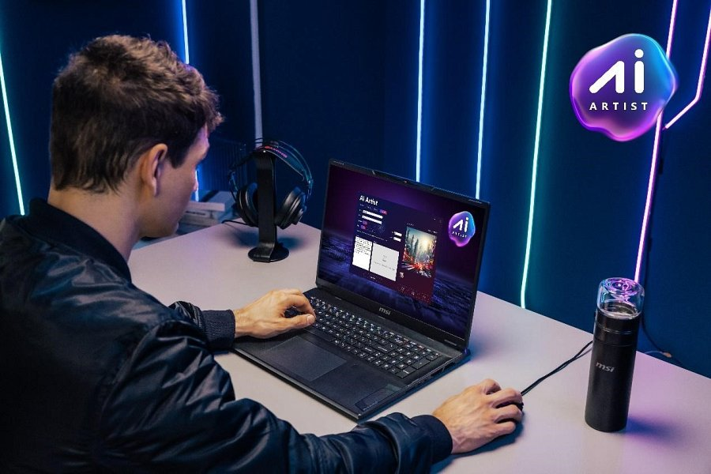

Dostrzegając różne potrzeby twórców, MSI oferuje zróżnicowaną ofertę [laptopów Studio](https://www.msi.com/Laptops/NVIDIA-Studio?utm_campaign=creator_awards), tworzonych z myślą o usprawnieniu procesu twórczego i zapewniających niezrównaną wydajność. Co więcej, dzięki przełomowemu rozwiązaniu MSI AI-Artist, generatywnemu oprogramowaniu AI, które może tworzyć obrazy bezpośrednio poprzez wpisywanie poleceń lub korzystanie z odnośników do obrazów, twórcy mogą z łatwością uwolnić swoją wyobraźnię. MSI AI Artist działa wyłącznie w trybie offline, zapewniając bezpieczeństwo, prywatność i wydajność podczas pracy oraz umożliwiając użytkownikom realizowanie oszałamiających pomysłów.